**Муниципальное бюджетное дошкольное общеобразовательное учреждение « Детский сад №81 общеразвивающего вида**

**Театральная постановка по мотивам сказки «Репка»**

**Во второй младшей группе.**

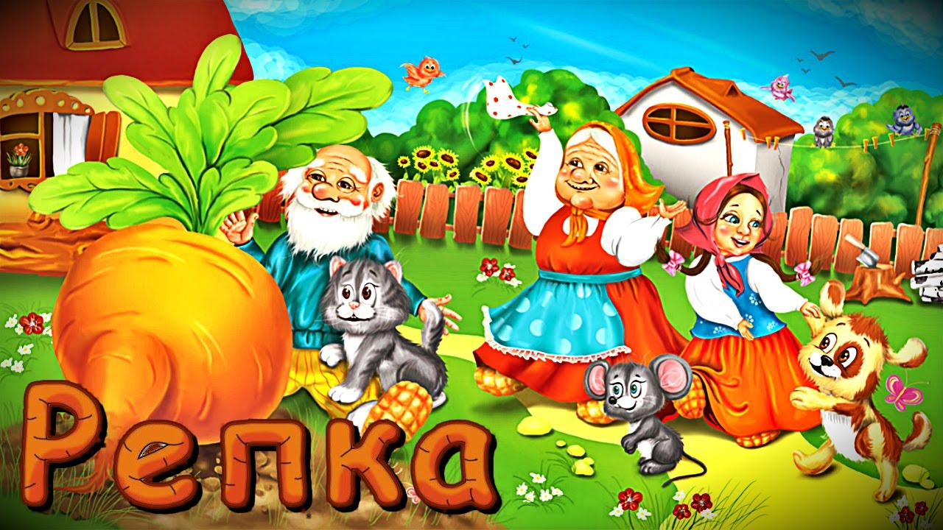

**Подготовила: Хромова Н.А.**

Цель: Овладение детьми речевыми средствами общения и развитие их творческих способностей.

Задачи:

- Развитие разговорной речи с использованием литературных текстов.

- Развитие индивидуальных способностей детей (театральных, речевых, невербального общения, через драматизацию **сказки***«****Репка****»*.

- Воспитывать интерес и бережное отношение к предметам театрально-игрового оборудования.

- Побуждать детей выражать удовольствие радость от эмоционального сотрудничества и сопереживания.

Словарная работа: объяснение слов: *«Театр»*, *«Зрители»*, *«Артисты»*, *«Представление»*, *«****Сказке конец****»*.

Предварительная работа: чтение **сказки***«****Репка****»*, показ пальчикового, настольного театра. Беседа. Заучивание текста.

Атрибуты: Маски-костюмы героев: забор, **репка**, корзина, колодец, дом, цветник, лавка, две березы. лопата, лейка

Герои:

**Дети**: **Репка**, овощи, дед, баба, внучка, жучка, кошка, мышка.

Звучит музыка заходят **рассказчицы**

Ведущий: Замечательную **сказку** мы расскажем вам сейчас,

Навострите ушки, глазки, начинаем наш **рассказ**.

Жил в одной деревне дед

Вместе с бабкой много лет.

Был у них огород, посмотрите вот.

(Хоровод овощей *(огородная-хороводная Б. Можжевелов)*

После хоровода **дети** распределяются по стульчикам и читают стихи.

Морковь

Я морковка – рыжий хвостик.

Приходите чаще в гости.

Чтобы глазки заблестели.

Чтобы щечки заалели.

Ешь морковку, сок мой пей,

Будешь только здоровей!

Капуста

Я бела и сочна, я полезна и вкусна!

Стою на тонкой ножке,

Скрипят мои одёжки.

Лук

Говорят я горький, говорят я сладкий,

Стрелочкой зеленой я расту на грядке.

Я полезный самый,

В том даю вам слово.

Лук зеленый ешьте – будете здоровы!

Редиска

Я румяная редиска

Поклонюсь вам низко, низко.

А хвалить себя зачем?

Я итак известна всем.

Свекла

Я кругла и **крепка**,

Темно-красные бока.

Свекла молодая, сладкая такая.

Я гожусь на обед и в борщи и в винегрет.

Выходит под музыку дед и говорит:

Дед

Вот любимый огород.

У меня в нем все растет.

Лук, редиска и свекла.

А **репки нету у меня**.

Но и это не беда.

Посадить ее пора.

Вед-й: Вот идет дед в огород и лопату несёт. Надо **репку посадить**. Всех в округе удивить. *(Дед идёт с лопатой, копает и сажает****репку****)*

**Репку дед посадил**, из лейки он ее полил, надо солнышко позвать все идите помогать.

(**дети** встали в круг водят хоровод вокруг **репки и поют***«Солнышко припекай, наша****репка вырастай****»*. В это время **репка потихонечку встает**.

Вед-й: **Репка выросла большая**, налитая, золотая.

**Репку дед за листья взял**.

Дергал, дергал, да устал.

*(****Репка говорит****)*

**Репка**

Говорят, что **репка крепка**.

Эх, ведь правду говорят.

Хоть в земле засела **крепко**,

Вытащить меня хотят.

Ой, ля-ля, ой, ля-ля.

Ну, ка, вытащи меня!

*(Дед говорит)*

Дед

Надо на подмогу звать.

Бабка иди репу рвать.

Вед-й: Бабка тут же появилась

За дедулю ухватилась.

Вед-й: Бабка за дедку, дедка за **репку**, тянут потянут, вытянуть не могут.

- Ничего не получилось.

Бабка с дедом огорчились.

*(****Репка говорит****)*

**Репка**

Вам с такой красавицей

Ни за что не справиться.

*(Бабка говорит)*

Бабка

Надо внучку в помощь звать,

Пусть придет нам помогать.

Мы сейчас ее втроем

Прямо с корнем оторвем!

*(Приходит внучка)*

Вед-й: Внучка на подъем легка,

Ух, держит бабку за бока.

Внучка за бабку, бабка за дедку, дедка за **репку**, тянут потянут, вытянуть не могут.

*(Внучка говорит)*

Внучка

Тяжело тянуть втроем,

Жучку в помощь позовём.

Жучка ты ко мне иди

И в работе помоги!

За меня скорей вставай

Дергать **репку помогай**.

*(Приходит Жучка)*

Вед-й: Жучка за внучку, внучка за бабку, бабка за дедку, дедка за **репку**, тянут потянут, вытянуть не могут.

Вчетвером тянули снова, только толку ни какого.

*(Жучка говорит)*

Жучка

Мурку срочно надо звать,

Хватит ей на крыше спать.

Мурка к нам скорей беги!

Тянуть **репку помоги**.

*(Приходит Мурка)*

Мурка за Жучку, Жучка за внучку, внучка за бабку, бабка за дедку, дедка за **репку**, тянут потянут, вытянуть не могут.

*(Мурка говорит)*

Мурка

Мяу, мышка! К нам иди.

Своей силы принеси.

Уж большая **репка слишком**.

Помоги, прошу нам, Мышка.

*(Приходит мышка)*

Мышка

Да, работа не легка –

**Репка очень велика**!

Становитесь, я бегу,

Всем сейчас я помогу.

Вед-й: мышь вцепилась в мурку **крепко**.

Раз, и вытащили **репку**.

**Репку вытянули дружно**.

Делать вместе все-бы нужно.

А теперь повеселимся, потанцуем, порезвимся.

(Танец «Как у наших у ребят ножки весело стучат)

Вед-й: мы все весело и дружно поработали сейчас.

За дружбой дело спорится, об этом был **рассказ**.

Мы вам **сказку рассказали**, хорошо ли плохо ли,

А теперь попросим вас,

Что бы вы похлопали.

Все кланяются.

Звучит музыка **дети уходят**.